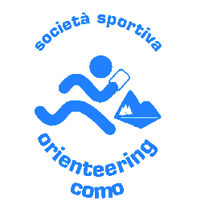
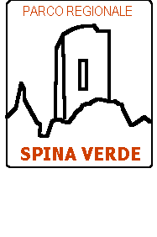



“o-ktober fest ”
2 GIORNI di CORSA ORIENTAMENTO



Sabato e Domenica 16-17 Ottobre 2004
Casatenovo (LC) – Albate (frazione di Como)

1° Trofeo “Mastro Birraio” by Birrificio Italiano
4^ e 5^ prova di Trofeo Lombardia di C.O.


Comitato Organizzatore

SABATO: 4^ PROVA TROFEO LOMBARDIA – gara sprint –

POLISPORTIVA BESANENSE & VIVAIO
Delegato Regionale: Fabrizio Iozzi
Direttore di Gara: Ivano Benini
Tracciatore: Franco Bellisario
Controllore: Roberto Odone
Responsabile Partenza: Maia Camerini
Responsabile Arrivo: Roberto Caglio
Elaborazione Dati. Gabriele Sanvito
Servizio Ristoro: Polisportiva Besanese

DOMENICA: 5^ PROVA TROFEO LOMBARDIA – gara middle –

ORIENTEERING COMO
Delegato Regionale: Laura Rossi
Direttore di Gara: Giuseppe Ceresa
Tracciatore: Laura Piatti
Controllore: Carlo Nessi
Responsabile Partenza: Luigi Penati
Responsabile Arrivo: Davide Pedroncelli
Elaborazione Dati. Mara Castiglioni
Servizio Ristoro: Alpini di Albate

Categorie

Agonistiche: D12 D14 D16 D18 D35 D40 D45 DA DB DC
H12 H14 H16 H18 H35 H40 H45 H50 H55 HA HB HC
In grassetto sono indicate le categorie per cui verrà stilata una classifica finale con somma dei tempi delle due prove

Non Agonistiche: Open, Esordienti

Nella categoria Esordienti è possibile partecipare alla gara anche in gruppi composti da un massimo di tre persone.

Iscrizioni e informazioni

Per tutte le categorie le iscrizioni devono pervenire entro Martedì 12 Ottobre, mandando all’indirizzo di posta indicato una mail, in cui si precisa nome, cognome, anno di nascita, categoria, società (per tesserati FISO) e codice SICard dei partecipanti.

Iscrizioni: e-mail: vincenzo.crippa@tiscali.it attendere sempre il reply di conferma

Per le categorie Esordienti e Open le iscrizioni si accettano anche il giorno della gara, fino a mezz’ora prima della partenza e/o esaurimento delle cartine.
Per le categorie agonistiche verrà utilizzato il sistema di punzonatura elettronico.
Per ulteriori informazioni consultare il sito del C.R.L. www.fisolombardia.it oppure i seguenti indirizzi:

Info : e-mail: vincenzo.crippa@tiscali.it e segreteria@orienteeringcomo.it
Quote d’iscrizione

Tesserati FISO: € 5.00
Open, H/D12, H/D14, Esordienti: € 3.50
Supplemento cartina per componenti gruppo: € 1.00
Noleggio SICard: € 1.50

Le quote sono riferite alla singola prova.

Gli alunni delle scuole elementari e medie inferiori dei comuni di Besana B.za, Casatenovo, Lipomo, Como e Albate potranno partecipare alla gara a 1€uro, iscrivendosi entro e non oltre giovedì 14 ottobre.

Ritrovo

SABATO: presso la Biblioteca Comunale “ Villa Facchi ” di Casatenovo (LC) alle ore 13:30.
Ampio parcheggio nei pressi del salumificio Vismara (150 m dal ritrovo). Segnalazioni dalla chiesa parrocchiale. Prima partenza ore 15:00.

DOMENICA: presso l’Oratorio Parrochiale “ S.G.Bosco” di Albate, frazione di Como (2 km dal centro città) alle ore 9:00. Prima partenza ore 10,00

Gare valide per il Trofeo Lombardia 2004 di C.O. e per la Lista Base 2005.

Cartine e Descrizione del Terreno di Gara

SABATO:
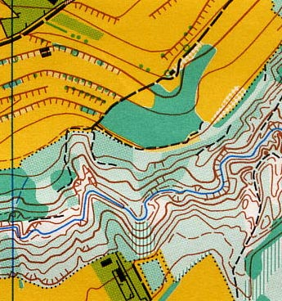

Valli di Cantalupo e Pegorino
Scala 1:10.000.
Equidistanza: 4 m.
Aggiornamento: 2000

Bosco di latifoglie con presenza di sottobosco e inframezzi
di zone di aperto. Terreno collinare ricco di particolari.

DOMENICA:
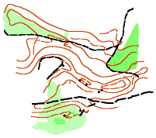
Val Basca-Lago di Montorfano
Scala 1:10.000.
Equidistanza: 5 m.
Realizzazione: 2004

Terreno collinare di misto castagno-conifere con ricca sentieristica
Percorsi totalmente nel bosco con buona visibilità e corribilità.

Premiazioni

Al termine di ogni prova verrà premiato il vincitore di ogni categoria. Domenica, a conclusione dell’ “ O-ktober Fest ” e solo per le categorie riportate in neretto, verrà stilata una classifica finale con somma dei tempi delle due prove e si premieranno i primi tre classificati.
Logistica

Albate si trova a 3 Km da Como centro (alberghi , Ostello della Gioventù, campeggio).
Possibilità di pernottamento nella Palestra di Albate (Co) con sacco pelo a 2,00 €.
Apertura alle ore 17:30 di sabato 16 Ottobre. Prenotazioni a vincenzo.crippa@tiscali.it
Nei pressi della stessa è inoltre possibile pernottare con i camper nei parcheggi segnalati.

Assicurazione

L’organizzazione di entrambe le gare declina ogni responsabilità per danni arrecati a persone, cose od altro, prima, durante e dopo lo svolgimento della manifestazione.

Sponsor


Birrificio Italiano
La Birra Artigianale
Via Castello 51,
22070 LURAGO MARINONE (CO)
Tel. 031.895450
Fax 031.3520893

Eventi gemellati

TROFEO DELLE REGIONI MB-O

8 MAGGIO 2005
VILLA GUARDIA (CO)

Gara Nazionale di Mountain Bike Orienteering per rappresentative regionali
Percorsi aperti a tutti.
segreteria@orienteeringcomo.it

Festa d’Autunno del Parco Regionale della Spina Verde di Como.

Castagnata a cura degli Alpini di Albate , aperta a tutti i partecipanti.



KOPAONIK OPEN

SERBIA e MONTENEGRO

-3 Days International Orienteering Event
- Possibilità di raduni nel complesso sportivo di Jasenica

AUGUST 2005
www.jasenica.org.yu

ARGE ALP 2005
VAL d’INTELVI (CO)

8 e 9 ottobre 2005
gara Internazionale
aperta a tutti

www.fisolombardia.it



